Matematika 1.C

- Mirko postavil stavbu z kociek. Koľko kociek na to potreboval?

Odpoveď:
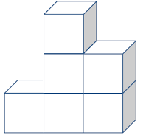

- Vyrieš úlohu. V záhrade rozkvitlo 9 tulipánov. Niekoľko z nich bolo červených a 4 boli žlté. Koľko bolo červených tulipánov ?

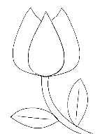

Červených tulipánov bolo

- Doplň postupnosť.

- Pospájaj hviezdy od najmenšej po najväčšiu.

